ESPECIFIACIONES

Voltaje : 220-240V~50-60Hz
Poder : 100W
Capacidad del vaso de jugo: 400ml
Capacidad del recipiente pulpa: 350ml
Unidad tamaño : 120 x 100 x 310milímetro
Desnudo peso : 1.00 kg
- La Unidad está diseñada únicamente para uso doméstico.
- Los usuarios comerciales no obtendrán la garantía normal según se establece en los términos de la tarjeta de garantía.
- Esto no es un juguete. Por favor, no deje que los niños jueguen con él o lo usen.
- Lea atentamente todas las instrucciones antes de usar.
- Guarde estas instrucciones para siempre.
IMPORTANTE:

CONSIDERACIONES IMPORTANTES

- Asegúrese de que el suministro eléctrico sea adecuado para esta unidad.
- Esta unidad está diseñada para uso doméstico únicamente. No utilice la unidad al aire libre o para otros fines que no sean destinado.
- Use la unidad solo como se describe en este manual.
- Para evitar descargas eléctricas, no sumerja la unidad, el cable ni el enchufe en agua.
- Esto no es un juguete y no debe ser utilizado por niños. Se requiere una estrecha supervisión cuando la unidad se utiliza cerca niños.
- Asegurar a desenchufar el unidad cuando no en usar, montaje o desmontaje, y antes limpieza.
- El tiempo de funcionamiento continuo de este producto debe estar dentro de los 20 minutos.
- El funcionamiento de la máquina sin carga o con sobrecarga es prohibido.
- No toque ni mueva ninguna pieza móvil durante el funcionamiento de máquina.
- No use los dedos, cucharas o palillos para empujar frutas o verduras en el conducto de la máquina. Solo el empujador es permitido.
- No abra la unidad cuando esté operando.
- No coloque la unidad cerca de explosivos, hornos calientes o superficies.
- Opere la unidad solo en superficies planas superficie.
- No deje que los cables cuelguen del borde de la mesa o del como.
- Sostenga el enchufe para desconectarlo de la corriente. enchufe.
- Si se encuentra que las partes de la estructura del producto están dañadas (especialmente el dispositivo de seguridad y el cable de alimentación), deje de usarlo y envíelo al centro de servicio para que lo repare un técnico calificado. técnico.
- Este producto es no destinado operado por personas (incluido niños) con condición física débil, reacción lenta, retraso mental, falta de experiencia y sentido común, a menos que estén bajo la supervisión o instrucción de la persona responsable de su seguridad.
- Si la prensa de tornillo se obstruye, ponga el exprimidor en modo 'rev' durante unos 2 a 3 segundos para dejar que gire en la dirección opuesta. Después de esto, intente dejar que el tornillo gire en la dirección correcta nuevamente .
- No utilice agua a más de 40 °C para enjuagar las piezas del aparato.
- Nunca llene el aparato con desconocido alimentos
- Asegúrese de que la base de la unidad no se moje.
22. Este aparato es apto para uso doméstico ambiente y en entornos similares tales como:
- Cocina para personal de tiendas, oficinas o otro profesional similar alrededores
- Granjas
- Habitaciones de hotel o motel y otros entornos con carácter residencial
- Habitaciones de huéspedes o similar
- Viajar

Atención: este aparato no se puede utilizar con un temporizador externo o un control remoto separado.
Para evitar el riesgo de descarga eléctrica, desenchufe la unidad del tomacorriente cuando no esté en uso o antes de limpiarla. Si el cable de alimentación está dañado, deje de usarlo inmediatamente y llévelo al centro de servicio para su reparación.
NOTAS :

PISTA:

Este exprimidor no es adecuado para exprimir frutas o verduras muy duras o fibrosas y con almidón, como la caña de azúcar.

Hay algunas frutas que contienen demasiado almidón para jugo. Incluyen aguacate, plátanos, higos, mango y papaya, dragón fruta, fresa, uva sin semillas. Obstruirán el tamiz de acero inoxidable.

DIAGRAMA DE PARTES
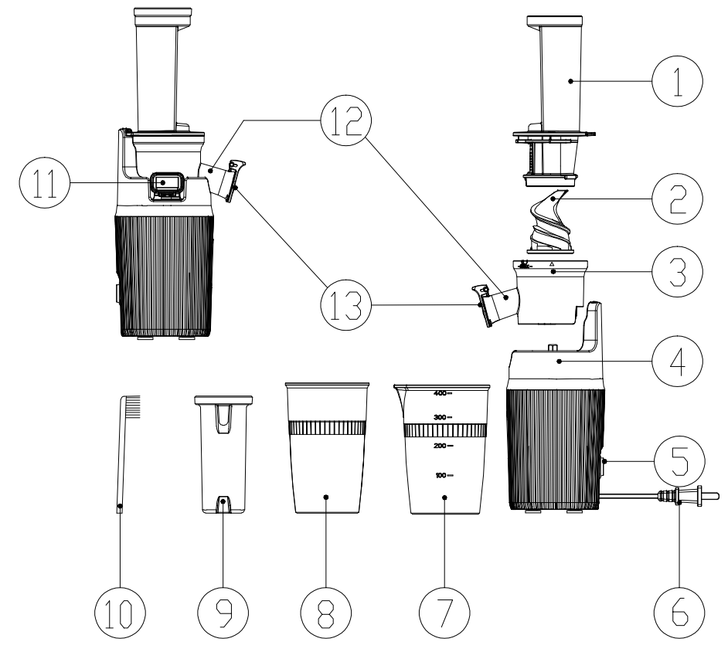

1 | Ensamblaje de conducto y colador | 8 | Contenedor de pulpa
2 | barrena exprimidora | 9 | Arribista
3 | Tazón de jugo | 10 | Cepillo de limpieza
4 | Base de poder | 11 | Boquilla de pulpa
5 | Interruptor de encendido/apagado/reversa | 12 | Boquilla de jugo
6 | Cable de alimentación | 13 | Cubierta antigoteo
7 | Contenedor de jugo

USO POR PRIMERA VEZ

- Retire todos los materiales de embalaje, bolsas de plástico y etiquetas.
- Asegúrese de que el suministro eléctrico sea de 100-120 V~60 Hz o 220-240 V~ 50-60 Hz.
- Limpieza de la bandeja de alimentos/ ensamblaje del conducto y colador /barrena exprimidora/recipiente para jugos / Empujador con Agua Jabonosa. Luego enjuague y seque minuciosamente.

NOTA: NO SUMERJA LA UNIDAD BASE DE ALIMENTACIÓN EN AGUA.
- Monte las piezas según las instrucciones del método de montaje. sección.
- Conecte el cable de alimentación a la fuente de alimentación fuente.

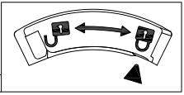
La unidad está lista para usar ahora.

MONTAJE MÉTODO

Asegúrese de que la unidad no esté enchufada y que el interruptor esté en la posición "O" antes de ensamblar la máquina.
- Coloque el recipiente exprimidor en la base eléctrica alineando la posición de los surtidores y el eje. (Higo 1)
- Empuje la barrena exprimidora firmemente en el centro del recipiente, asegurándose de que toque el fondo, de lo contrario, la tapa no se podrá cerrar. (Higo 2)
- Coloque el conducto en el tazón para alinear el ▲ con el “ ” y gírelo en el sentido de las agujas del reloj hasta que haga clic en el bloqueo de seguridad. Asegúrese de que la flecha ▲ en “ ” el
la cubierta se alinea con el gráfico de candado en el recipiente. (Fig. 3)
- Coloque el contenedor de jugo y el contenedor de pulpa debajo de los picos correspondientes. (Higo 4)
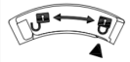
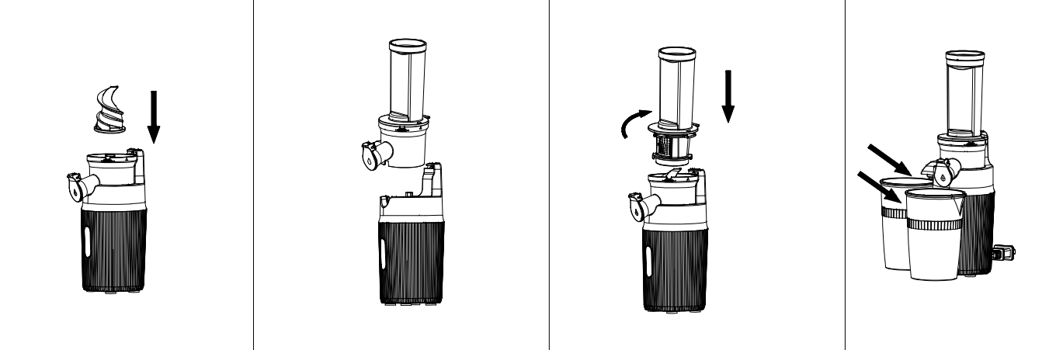

Figura 1
Figura 2
Fig. 3
higo 4

INSTRUCCIÓN DE OPERACIÓN

- Conecte la unidad con Fuerza.
- Verifique y asegúrese de que todas las piezas estén bien ensambladas en forma correcta. posición.
- Asegúrese de que la máquina esté apagada en "O" posición.
- Asegúrese de que los recipientes de jugo y pulpa estén en posición.
- Asegúrese de que la tapa del surtidor de jugo esté cerrado.
- Prepare las frutas o verduras y córtelas en tiras de máximo 2 cm x 5 cm o tiras de 2 cm x 2 cm cubitos.
- Coloque tiras/cubos de fruta en el tolva.
- Pulse el interruptor para Ajuste “ - ” para comenzar el jugo operación.
- Empuje la comida hacia abajo con el empujador solo.
- En caso de que la comida se atasque dentro del tazón, cambie a la función inversa "R" al instante
No utilice el exprimidor de forma continua durante más de 20 minutos.
NOTE :

Apertura y cierre de la tapa del surtidor de jugo
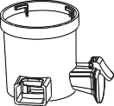
Durante el proceso de extracción de jugo, puede mantener cerrada la cubierta antigoteo antes de que el jugo esté lleno en el recipiente para jugo. (figura 5)

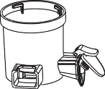
El pico del exprimidor está abierto
La boquilla del exprimidor está cerrada

higo 5

BENEFICIOS DE LA CUBIERTA ANTIGOTEO :
- Para dejar de gotear al final de jugos
- Para mezclar el jugo con diferentes frutas y verduras.

DE USO :
- Retire los huesos duros o las semillas antes de presionar para evitar posibles daños al exprimido. tornillo.
- Si se van a preparar jugos mixtos, comience con la fruta más dura y luego exprima la fruta blanda.
- Deje que el exprimidor funcione durante 30 segundos después de que se haya eliminado el último ingrediente. alimentado.

ATENCIÓN :
El exprimidor no es adecuado para exprimir frutas o verduras muy duras o fibrosas y con almidón, como la caña de azúcar . Hay algunas frutas que contienen demasiado almidón para jugo.
Algunos ejemplos son el aguacate, los plátanos, los higos, el mango, la papaya, la fruta del dragón, la fresa , la uva sin semillas , etc. Obstruirán el tamiz de acero inoxidable .

MÉTODO DE DESMONTAJE
NOTAS:
Si el exprimidor se sobrecalienta, se apagará automáticamente para proteger la máquina.
En este caso, apague el exprimidor “O”. Espere 10 minutos para que el exprimidor se enfríe y vuelva a encenderlo.

Para desmontar la unidad después de usarla y antes de limpiarla. Gire el exprimidor a la posición "O" y desconéctelo de la fuente de alimentación.
Luego, siga los pasos a continuación:
- Retire los recipientes de jugo y pulpa. (Higo 6)
- Retire el conducto. Gire el conducto en sentido contrario a las agujas del reloj hasta que ▲ se alinee con “ " firmar. (Higo 7)
- Retire la barrena exprimidora tirando de ella hacia arriba. Si es muy duro, balancee suavemente y tire. (Higo 8)
- Retire el recipiente exprimidor levantándolo verticalmente hacia arriba. (Higo 9)

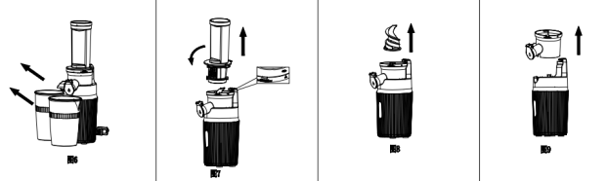

higo 6 higo 7

higo 8 higo 9

LIMPIEZA & MANTENIMIENTO
Lave las partes del jugo cada vez inmediatamente después de cada uso, de lo contrario, la pulpa podría adherirse firmemente en el tazón para jugo y el tornillo exprimidor, lo que afectará el rendimiento del desmontaje, la limpieza y el jugo.
IMPORTANTE :
- Apague y desenchufe el exprimidor

2. Lavar las piezas desmontadas (Fig. 10) con agua. Si las mallas están obstruidas con pulpa, utilice el cepillo de limpieza proporcionado para eliminar la heces _

LIMPIEZA & MANTENIMIENTO

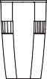
9 87

Atención:

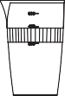
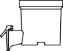
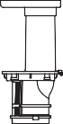
6 1+24

higo 10
3

No utilice cepillos de alambre de hierro, herramientas abrasivas o con objetos afilados para limpiar el unidad.
- Por favor, no use agua arriba 40 °C .
- Nunca limpie ninguna pieza en el lavavajillas para evitar daños por agua caliente.
- En caso de que queden residuos en la boca del pico de pulpa, extraiga la válvula de silicona como se muestra en la (Fig. 11) a continuación y límpiela con agua corriente. agua.

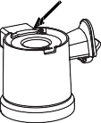
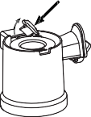
Válvula de silicona para abierto
Pull

higo 11

Presione la válvula de silicona para cerrarla bien y firmemente después de la limpieza.
- Para limpiar el anillo de sellado en el centro del recipiente exprimidor, siga los pasos que se indican a continuación. :
  - Doblar el apretando Bol al revés abajo para más fácil manejo, Empujar el sello anillo con el pulgar (Fig. 12a) y límpielo con agua.
  - Después Limpieza, por favor poner él atrás a el centro agujero. El pequeño acanalado la superficie debe estar hacia arriba (Fig. 12b) Asegúrese de que la ranura del anillo de sello encaje bien en el bol.
  - El tamaño grande y plano del anillo de sello estará dentro, mientras que el lado pequeño y acanalado estará fuera del recipiente exprimidor. (Higo 12c)

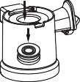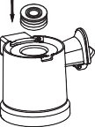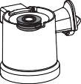

figura 12a
figura 12b
figura 12c

- No ponga la base de energía en agua para limpiarla. Límpielo con un paño húmedo. solo.
- Después de la limpieza, seque bien las piezas y guárdelas en un lugar fresco y seco . lugar

ALMACENAMIENTO

- Siga las instrucciones de limpieza para mantener bien la unidad antes almacenamiento.
- Ordenar el cable de alimentación colocar.
- Mantenga la unidad lejos del alcance de los niños. acceso.
- Guarde la unidad y los accesorios en un lugar fresco y seco. lugar.
Asegúrese de que la unidad y las piezas estén secas antes de guardarlas.
NOTE :

CONSEJOS ÚTILES

Artículo | Advertencia | Razón
1 | No para cubitos de hielo. | El cubo de hielo es demasiado duro. Puede dañar las piezas que se aprietan.
2 | El ingrediente con fibra larga debe cortarse en tiras finas de 2 a 5 cm o en cubos de 2 x 2 cm. | La comida de fibra larga es fácil de enrollar y bloquear el pico.
3 | Se debe quitar la cáscara y los huesos/semillas de naranjas, limones, pomelos y melones antes de su uso. | El hueso o las semillas duras pueden dañar las piezas que se aprietan. La cáscara puede bloquear el pico de pulpa.
4 | No utilice otro accesorio como empujador. | Puede dañar el exprimidor y causar lesiones.
5 | Cada ciclo de jugo no más de 20 minutos. | Trabajar en exceso puede causar daños al motor.
6 | Nunca coloque la cuchara, los palillos en la abertura del conducto, los picos de jugo y pulpa. | Puede dañar el exprimidor.

SOLUCIÓN DE PROBLEMAS

Problema | Causa | Soluciones
El exprimidor deja de funcionar de repente. | Se han puesto demasiados ingredientes en el exprimidor. | Cambie a la posición "R" instantáneamente para que los ingredientes regresen hacia arriba. Si la máquina aún deja de funcionar, límpiela antes de usarla.
 | Las frutas o verduras duras no se han cortado en trozos pequeños. | frutas y verduras duras  ( como la zanahoria) deben cortarse en tiras finas o cubos pequeños antes de ponerlos en la tolva.
La producción de jugo es baja o el jugo sale de la carcasa principal. | El recipiente y la válvula de silicona no están instalados correctamente. | Vuelva a instalar la válvula de silicona del recipiente consultando el método de instalación.
Ruido anormal. | Las piezas provocan un sonido de extrusión durante la compresión. | El sonido es causado por la extrusión de frutas y verduras, que es un fenómeno normal.
El conjunto de conducto y colador no se puede abrir. | Hay demasiadas pulpas dentro del recipiente. | Presione el interruptor a la configuración "R" para expulsar las pulpas hacia atrás.
 | Hay alimentos duros atascados en el interior . | Presione el interruptor a "R" para expulsar el objeto hacia atrás.
 | El desorden de la pulpa está atascado. | Vierta agua en el conducto para ablandar la pulpa atascada durante la noche.
El contenedor y los accesorios se tiñen después de su uso. | Las partes teñidas se deben al color natural de frutas/verduras específicas. | Este es un color natural e inevitable.

